**广州大学 2020-2021学年第 二 学期考试卷（A）**

**一、（6分）对图示体系进行几何组成分析。（写出分析过程）**

# 



**二、（10分）改正图示结构的弯矩图。**

*l*



三、（10分）已知图示结构各杆*EI*相同，试求结点的竖向线位移。



四、（10分）作出图示结构的*F*SE、*M*D影响线（弯矩下侧受拉为正）。

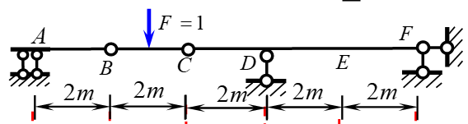

五、（12分）作图示结构的弯矩图并计算二力杆轴力。

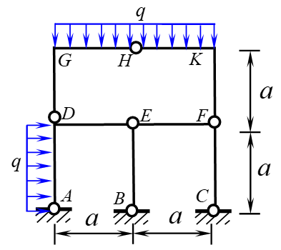

六、（14分）用力法计算图示结构，并作出弯矩图。

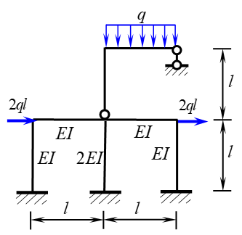

七、（12分）用位移法计算图示结构，并作出弯矩图。设各杆*EI*=常数。

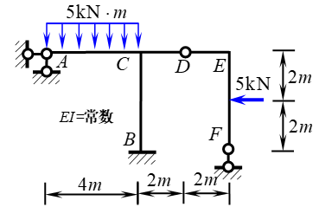

八、（10分）用力矩分配法计算图示结构，并作*M*图。设各杆杆长均为4*m*，*EI*=常数。

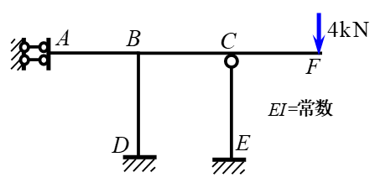

九（10分）图示结构，计算*C*点的水平线位移，各杆*EI*相同。

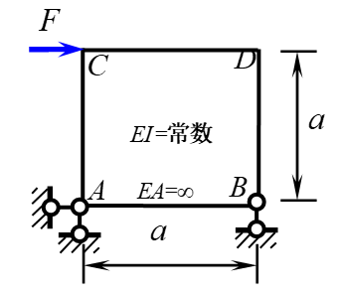

十、（6分）图示结构各杆长为*l*，*EI=*常数，若结点*A*的转角为单位转角，试计算结点力矩*M*。

*A*

*M*

